Юный патриот - 2014
С 10 по 21 февраля в школе в рамках патриотического воспитания, среди учащихся 5-9 классов состоялась игра «Юный патриот».
По традиции нашей школы, в канун празднования Дня Защитника Отечества, мы вспоминаем героические страницы истории нашей страны. В этом году декада была посвящена одной из самых длительных, кровопролитных и значительных по последствиям войн в истории человечества - Первой мировой войне.
Эта война, ставшая переломным моментом в истории многих стран, была незаслуженно забыта. Но именно она стала причиной крушения монархии в России. Она привела к революции. Она явилась предвестником Второй мировой войны. И на этой войне были герои, совершались подвиги и остались многотысячные жертвы.
Мы не должны забывать тех славных подвигов русских солдат, не должны забывать ради жизней тех, кто тогда спасал Родину.
Первый этап – конкурс «Боевых листов», предполагал изготовление классами стенгазеты на темы: в 5-6 классах «Военная техника Первой мировой войны», в 7-8 класса «Герои Первой мировой войны», в 9-х классах «Награды Первой мировой войны».
На втором этапе – военно-спортивной игре «Большие манёвры», проходившей во дворе школы, учащиеся продемонстрировали ловкость, сплочённость, находчивость, а также знание военных песен и исторических фактов.
И, наконец, третий этап, заключительный и самый ответственный – Смотр строя и песни, показал, как учащиеся умеют работать в команде, чувствуют друг друга. Здесь, как нигде, проявляется поговорка «Один за всех и все за одного»! И они справились! Многочасовые тренировки не прошли даром. Каждый класс старался чеканить шаг. В 8-9 классах было предложено разнообразить строевые упражнения и добавить строевой шаг, отчего конкурс стал ещё интереснее. Костюмы той эпохи, подчеркнули тематику и праздничность события. А командиры были просто «на высоте»!
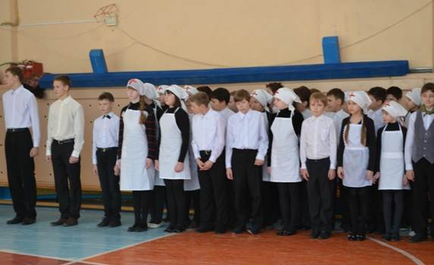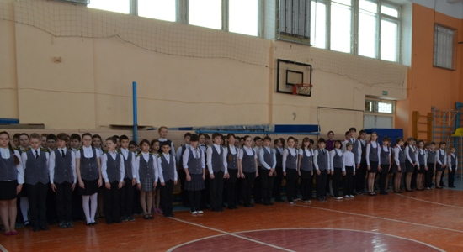
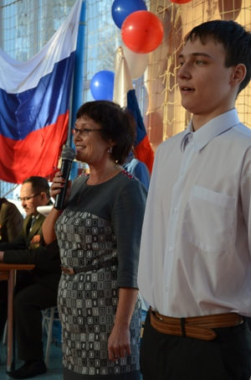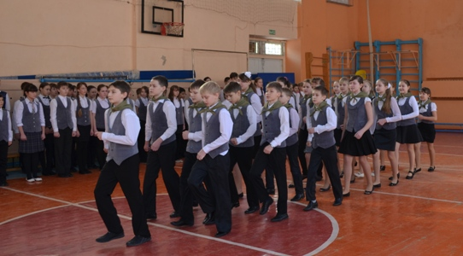
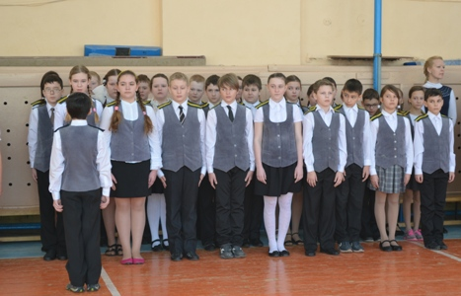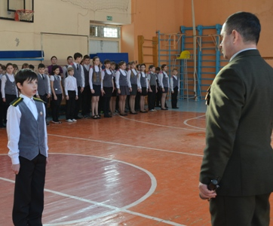
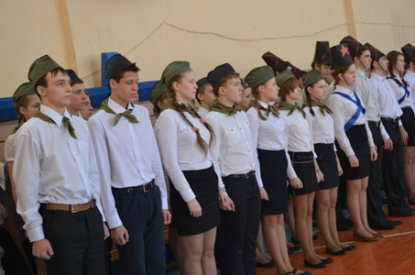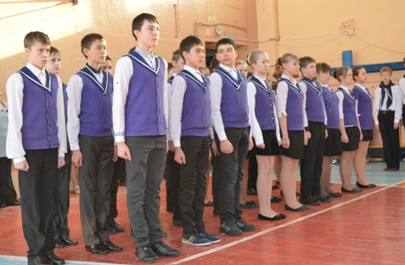
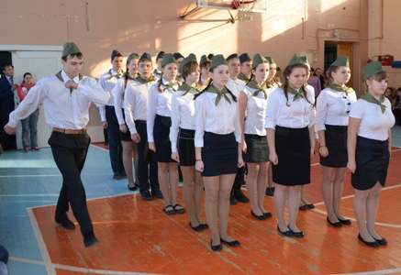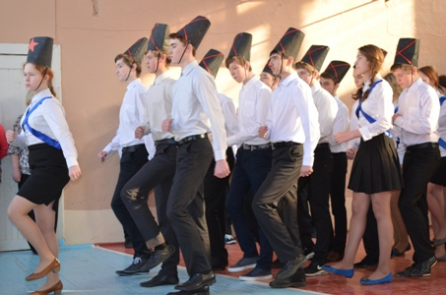
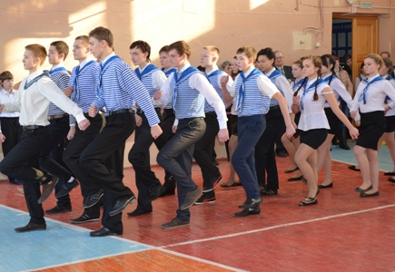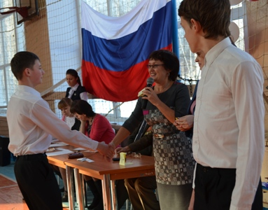
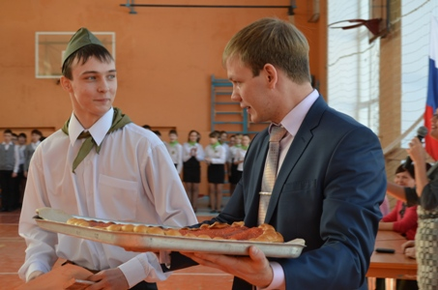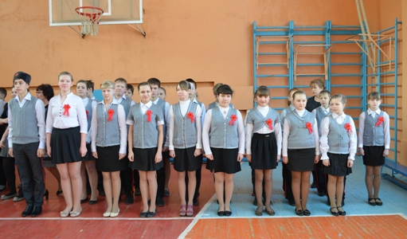
Праздник получился настолько зрелищным, ярким и волнительным, что запомнится надолго!
Но игра есть игра. Результаты таковы:
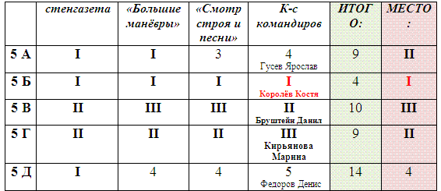
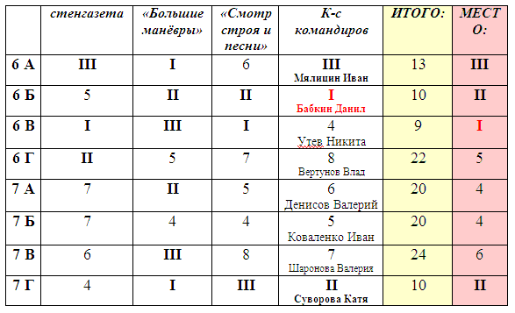
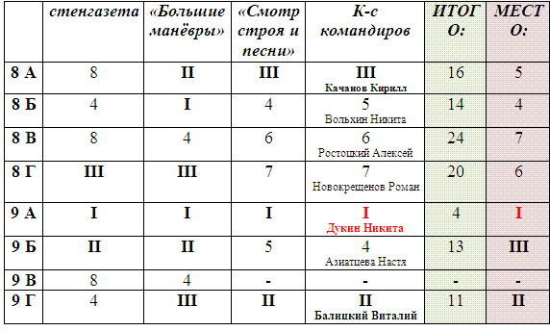
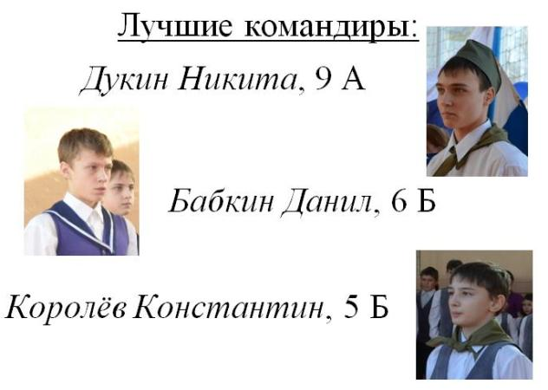

Поздравляем ПОБЕДИТЕЛЕЙ :
5Б класс, 6В класс, 9А класс!!!
Также в рамках игры среди мальчиков 7-8 классов проводилась акция «Стань генералом!», где за 8 дней им предлагалось «повышаться в звании» за каждую полученную «пятёрку». Это удалось далеко не всем!
Мы поздравляем «Офицерский состав»:
Лейтенантов – Гвоздева Георгия, 8А
Банных Данила, 8В
Колпакова Кирилла, 7Б
Капитанов – Колегова Валерия, 8В
Волегова Антона, 8Б
Майоров - Братина Никиту, 8А
Черепанова Данила, 8Г
Закирова Марата, 8Б
Балабанова Алексея, 7А
Шафикова Артура, 7Б
и ГЕНЕРАЛОВ –
Трушникова Никиту, 8А и Вшивцева Илью, 8А

Статью подготовила
зам. директора по ВР Попова Т.М.

